МІНІСТЕРСТВО ОСВІТИ І НАУКИ УКРАЇНИ
ЦЕНТРАЛЬНОУКРАЇНСЬКИЙ ДЕРЖАВНИЙ ПЕДАГОГІЧНИЙ УНІВЕРСИТЕТ ІМЕНІ ВОЛОДИМИРА ВИННИЧЕНКА
Факультет історії та права

Кафедра історії України

КУРСОВА РОБОТА
на тему
АРХІТЕКТУРА ЧЕРКАЩИНИ КІНЦЯ XVIII – ПОЧАТКУ
XIX СТОЛІТТЯ: ІСТОРИКО-МИСТЕЦЬКИЙ АНАЛІЗ

Виконала:
студентка ІІІ курсу, денної
форми навчання, група ІГ16Б
напряму підготовки 014 Історія
Рожкова Марина Сергіївна

Науковий керівник:
кандидат історичних наук, доцент
Грінченко Віктор Григорович

Національна шкала: _________________
Кількість балів: ________ Оцінка ЕСЕS:

Члени комісії: ____________ _______________________
(підпис) (прізвище та ініціали)
____________ _______________________
(підпис) (прізвище та ініціали)
____________ _______________________
(підпис) (прізвище та ініціали)

Кропивницький – 2019

ЗМІСТ
ВСТУП…………………………………………………………………………….3-4
РОЗДІЛ 1. ЦИВІЛЬНА АРХІТЕКТУРА ГРОМАДСЬКОГО ПРИЗНАЧЕННЯ НА ЧЕРКАЩИНІ ………………………………………………………….……5-13
РОЗДІЛ 2. ХРАМОВА АРХІТЕКТУРА ЧЕРКАЩИНИ ……..........…..……15-22
ВИСНОВКИ………………………………………………………………… …23-24
СПИСОК ВИКОРИСТАНИХ ДЖЕРЕЛ ТА ЛІТЕРАТУРИ…………………25-26
ІЛЮСТРАТИВНІ ДОДАТКИ…………………………………………………27-33

ВСТУП
Актуальність дослідження. На сучасному розвитку історичної науки особливою популярністю користуються різнопланові регіональні дослідження. Все частіше науковці звертаються до проблем, які пов`язані з історією полі-тичних, економічних, культурних процесів в окремо взятому регіоні.
На нашу, думку архітектура Черкаської області кінця XVIII – першої половини XIX століття є ще порівняно малодослідженою, а тому потребує си-стемного і комплексного вивчення. Історія архітектури черкаського краю могла б стати об’єктом більш ґрунтовних досліджень, але на даний час ще залиша-ється поза належною увагою професійних істориків і краєзнавців. В науковій літературі висвітлено тільки окремі пам’ятки краю, які відносяться до громад-ської архітектури. Загалом ця тенденція стосується також і храмової архітекту-ри Черкащини.
Історіографія та джерельна база дослідження. Загальним тенденціям розвитку архітектури даного періоду присвячена фундаментальна колективна праця «Історія української архітектури» за редакцією В.І. Тимофієнка [11]. Од-нією із грунтовних узагальнюючих праць довідкового характеру є довідник-ка-талог пам’яток містобудування та архітектури УРСР за редакцією Н.Л Жарико-ва, в четвертому томі якого подані відомості про деякі архітектурні пам’ятки Черкащини даного періоду [16]. В цьому ж плані певний інтерес для нас стано-вить і фундаментальна колективна праця вітчизняних дослідників – каталог-до-відник присвячений пам’ятникам історії та культури Української РСР [17].
Окремим архітектурним спорудам цього краю приділили увагу у своїх працях такі автори: А.П Роготченко [19], М.П Цапенко [21], І.В. Кравцова [14], І.С Косенко [13], Т.Д Чубіна [22]. Праці зазначених дослідників та вищезазна-чені узагальнюючі видання виступають також і в якості джерел нашого дослід-ження. Серед інших джерел, які використовувались у нашій роботі, слід відзна-чити насамперед інтернет-ресурси різнопланового характеру [1-8; 15].
Об`єктом дослідження є архітектурні пам`ятки збудовані в Черкаській області протягом кінця XVIII- початку XIX століття.
Предметом дослідження є будівництво громадської та храмової архі-тектури та її історико-мистецький аналіз.
Територіальні межі дослідження обумовлені межами сучасної Черкась-кої області.
Хронологічні рамки дослідження: кінець XVIII – перша половина XIX століття.
Мета роботи полягає у комплексному аналізі проблем, що стосуються історії та стильових особливостей архітектурних пам`яток Черкащини кінця XVIII–XIX століття.
Для розв`язання поставленої мети нами намічені наступні завдання:
- визначити основні стильові тенденції та закономірності розвитку архі-тектури кінця XVIII – першої половини XIX століття;
- висвітлити характерні особливості розвитку громадської архітектури ци-вільного призначення на Черкащині у зазначений період та охарактери-зувати її найбільш примітні пам’ятки;
- проаналізувати загальні тенденції розвитку культової архітектури краю у зазначений період та описати найбільш примітні храмові споруди.
Методологія дослідження базується на синтезі підходів, з огляду на складність та багатогранність об`єкта досліджень. Відповідно до окреслених нами мети і завдань було використано комплекс дослідницьких методів. Серед них слід виокремити метод історизму, системно-структурний, хронологічний, порівняльний та систематизації та узагальнення фактів.
Практичне використання роботи вбачається нам в тому, що зібраний матеріал, теоретичні положення, висновки можна використовувати в подальшій науково-дослідницькій роботі, а також даний матеріал можна використовувати для проведення уроків, а також у гуртковій роботі з учнями. Історико-мистець-кий аналіз окремих пам`яток можна представити у краєзнавчих і періодичних виданнях.
Структура роботи. Робота складається зі вступу, двох розділів, виснов-ків, списку використаних джерел та літератури та ілюстративних додатків.
РОЗДІЛ І. ЦИВІЛЬНА АРХІТЕКТУРА ГРОМАДСЬКОГО ПРИЗНА-ЧЕННЯ НА ЧЕРКАЩИНІ.
Архітектура кінця XVIII століття виявляється досить складною, незва-жаючи на єдність стильових концепцій доби, спрямованих на розповсюдження класицистичних форм. Відбувається зміна живописного бароко суворим класицизмом: така тенденція була притаманна всім європейським державам. Щоб створити природні за своєю простотою споруди, архітектура звертається до форм античності. Характерною особливістю кожної споруди стає геометричність об’єму і його частин. Основними засобами гармонізації форми стали ритмічні поєднання різних за величиною і насиченістю мас. Панувала симетрія: кожен елемент мав підпорядковуватися логіці. Основним будівельним замовником виступили абсолютистські держави. Розпланування міст контролювалося адміністрацією, а проекти всіх важливих споруд затверджувались у столицях [11, c.246]. Розширювались архітектурні штати на місцях, вводилися посади губернських і міських архітекторів та землемірів. Саме діяльність державних установ зіграла важливу роль у повсюдному поши-ренні класицизму в Україні. Оскільки українські землі знаходилися у складі Російської та Австро-Угорської імперій, мало місце напівнасильницьке введення нових форм і просторових концепцій, але це мало й прогресивне значення. Прискорювався художній розвиток України, архітектура якої змогла швидко долучитися до нових досягнень світу і зробити свій вагомий внесок в культурну спадщину. Поряд із класицистичними використовувались і середньо-вічні стилістичні форми. Одним з чинників тяжіння до середньовічних, зокрема, готичних форм стало поширення серед певних кіл дворянства, масонства пасивного протесту проти політики самодержавства [11,c.248].
Варто відзначити, що з розвитком промисловості місто стає центром економічного й політичного життя, що сприяло його розбудові. Але характер розвитку міста залежав від того, в межах якої імперії воно перебувало. Разом із загальними тенденціями існували регіональні відмінності, але було багато спільного в структурі, розпланувальних системах і забудові кварталів. Зберігалася розосереджена структура, але найпоширенішою була компактна та лінійна структура, зумовлена топографічним фактором. Нерідко значну роль у розплануванні й забудові міст мали громадські центри, якими виступали окремі площі та групи площ, що розташовувалися поруч або ж зв’язувалися проспекта-ми, вулицями, бульварами. Площі були різними за своїми розмірами та форма-ми. Загалом завдяки регулярному розплануванню й забудові в стилі класицизму почав формуватися цілісний і виразний вигляд українського міста. Рядова забу-дова та промислові комплекси характеризувалися ясністю об’ємів і чіткістю ордерних членувань, а ансамблі громадських центрів виділялися значними монументальними спорудами.
Значного розвитку в цей період набуває садово-паркове будівництво. На території Правобережного лісостепу садово-паркове мистецтво мало певні особливості. До їх створення долучалися найкращі зодчі та садівники, в основ-ному вони були іноземцями за походженням. Більшість резиденцій магнати засновували у своїх містах та містечках. Магнатські резиденції Правобережної України у XVIII столітті були так званими «аркадіями», в яких кожне бажання ясновельможного пана було заздалегідь передбачене й виконувалося в одну мить. Кожна резиденція – це певною мірою ідеальний світ, який був і помеш-канням власника та його родини; і місцем збереження родових реліквій, архіву; а також виконував репрезентативну функцію [14, c.42]. Все це вимагало від власника резиденції особливо великих витрат. Замки феодалів перетворювалися в розкішні комплекси, до яких входили парки, палаци, замки, храми, манежі, стайні, оранжереї. Неодмінним елементом садиби мав бути парк або сад.
Зокрема, яскравим прикладом такого будівництва є садово-парковий комплекс Лопухіних, який знаходиться в Черкаській області, місто Корсунь-Шевченківський [Іл.7]. Він був збудований у 80-х роках XVIII століття, займає площу 97 гектарів [17, с.251]. Ансамбль розташовано на трьох гранітних островах річки Рось. Замовником і хазяїном палацу був корсунський староста Станіслав Понятовський, племінник польського короля Станіслава Августа Понятовського.Він відкрив у місті суконну і шкіряну фабрики, винокурні, розводив коней і навіть відкрив школу танців для молоді. . Через декілька років, після поділу Польщі, навколишні території увійшли вже до складу Російської імперії і цар Павло І подарував маєток у Корсуні державному діячеві Петру Васильовичу Лопухіну. В 1783 році архітектором Мюнцом був побудований великий дерев’яний будинок, поруч були закладений парк з оранжереями і виноградниками. В 1787 році на другому острові за проектом архітектора Ліндсея був побудований палац в формах неоготики. Згодом починається інтенсивне будівництво парку в’їзних воріт, стаєнь, мостів та службових приміщень. Парк був створений на базі старих насаджень, серед яких переважали місцеві породи: дуб, липа, клен, вяз, граб [16, c.249]. Це один з найбільших парків України, побудований в стилі романтизму, в композиції якого було вдало використані природні особливості, зумовлені річкою Рось. Палац побудований за проектом Ліндсея в 1787 році та виконаний в стилі романтизму. Він цегляний, двоповерховий, в плані прямокутний на рівні першого поверху, на рівні другого Н-подібний. Відкриті тераси з обох сторін головного входу на рівні першого і другого поверхів надають парадності фасаду. В основу композиції покладена планова-просторова і конструктивна структура раннього класицизму, елементи візантійської та готичної архітектури використані лише для оформлення будівлі в стилі романтизму. Фасади симетрично розчленовані карнизами і тягами. Вікна мають вигляд вітражів.
Одним з яскравих прикладів садово-паркового мистецтва в Черкаській області є дендрологічний парковий комплекс «Софіївка», який знаходиться в місті Умань. Займає велику площу близько 180 гектарів. Парк був збудований в 1796 році на замовлення магната Станіслава Фелікса Потоцького. У 1793 році Умань після другого поділу Польщі ввійшла до складу Російської імперії і ста-ла центром Київської губернії. Наприкінці XVIII століття це було невеличке містечко, яке нараховувало 1354 жителі[21, c.93] Він побудував парк для своєї дружини Софії, саме її належить ідея його створення. В 1795 році гостюючи в Неборові в маєтку Гелени Радзвілл, дружина Потоцького оглянула славнозвісну « Аркадію» і була в захопленні [22, с.141]. Проект «Софіївки» був створений польським військовим інженером Людвігом Метцелем. Завдяки новим архів-ним дослідженням стали відомі нові імена будівельників парку: Бондаренко (Мусатов), Герасименко, Діброва, Закуренко та інші. Урочисте відкриття від-булося влітку 1800 року. До того часу вже були побудовані Великий водопад із залізним мостом, Амстердамський шлюз, Громовий грот, який висічений в скелі, грот Венери з водоспадом, басейн Рибки, джерело Гіппокрена, Верхні і нижні озера. Декоративний вигляд парку є неповторним завдяки майстерному використанню рельєфу і створенню штучних каналів, озер, водопадів [ 13, c. 27]. Будівництво не вдалося завершити за первісним проектом оскільки цей ансамбль переходив від одного власника до іншого. Після смерті Станіслава і Софії Потоцьких його успадкував їх син Олександр. У 1831 році після польсь-кого повстання, в якому він приймав участь, маєтки конфіскували і передали Київській казенній палаті. З 1836 по 1859 рік колишні володіння Олександра Потоцького підпорядковуються [20, с.41] Управлінню військових поселень, які проводили реставраційні та відновлювальні роботи.
Спеціалісти на території «Софіївки» виділяють п’ять архітектурних зон. Перша зона включає в себе головну алею з прилягаючими до неї схилами від входу до павільйону Флори. Вхідні ворота побудовані в 1850-1852 роках за проектом А.І Штакеншнейдера архітектором І. Макутіним. Розташовані вони перед головною алеєю на площадці. Головний вхід представляє собою дві круглі кам’яні башти, оформленні з обох боків центральної осі двохколонними портиками і прикрашені карнизами. Башти завершені плоскими шатрами на двох барабанах, декоровані нішами, увінченні орнаментами з рослинними мотивами [16, c.239]. Башти з’єднані чавунною огорожею строгого рисунка, в центрі якої, між двома гранітними пілонами, розміщені ворота. Головна алея була створена раніше, в 1830-1838 роках, має в плані вигнуту форму, обсаджена кінським каштаном, з неї відкривається живописний вид на русло річки Кам’янка. Павільйон Флори замикає головну алею парку. Його проект був розроблений в 1842-1844 роках архітектором Раппонеттом, і вдосконалений академіком архітектури Штакеншнейдером. Він був збудований на місці дерев’яного Мисливського павільйонну, який під час пожежі згорів у 1841 році. Будівля цегляна, овальна в плані представляє собою композицію з двох півкруглих відкритих приміщень, об’єднаних двома портиками. В оформленні будівлі використано тосканський ордер. Вишуканість павільйону підкреслює фриз, декорований ліпним орнаментом.
Другою архітектурною зоною є центральна частина парку біля Нижнього озера, по берегам якого на різних рівнях знаходяться оглядові площадки, тера-си, алеї, що відкривають вид на водойму, де є фонтан побудований у вигляді «Змії». Із шипінням виривається з чавунної пащі фонтану величезний стовп води (заввишки до 18 метрів) [20, c.42]. За Потоцьких він являв собою купу каміння, поміж якого витікала вода. У середині ХІХ століття Управлінням військового поселення було встановлено чавунну скульптуру змії. Цікаво, що фонтан видно з будь-якого куточка центральної частини парку.
Третя зона знаходиться між Верхнім і Нижнім озерами. Вона являє собою замкнутий простір з Єлисейськими полями, що пересічені в центрі руслом річ-ки Кам’янка. Вона багата на малі форми серед яких Львиний грот, грот Венери, Критський лабіринт, Громовий грот, Долина гігантів, каскад «Три сльози». Від Громового грота відкривається прекрасний краєвид на широку долину й грот Фетіди (у грецькій міфології німфа, донька морського бога Нерея), спорудже-ний у вигляді античного храму. Пізніше тут було встановлено статую Венери Медицейської. Неподалік від грота Фетіди збудовано своєрідний дерев’яний павільйон, в якому утримували фазанів, тому його називають «Фазанник».
Четверта зона включає в себе ділянку Англійського парку с партерним амфітеатром. На цій території немає кам’яних нагромаджень та водойм, що вплинуло на характер планування цієї зони [9, c.22]. В Англійському парку представлена велика кількість екзотичних насаджень. Партерний амфітеатр розташований на крутому рельєфі, з якого розкриваються пейзажі парку.
П’ята зона зберігає природній пейзаж, характерний для всієї центральної України, широкі панорами якого розкриваються біля Великого озера, площа якого близько 10 гектарів з штучним островом на якому побудований павільон. Рожевий павільйон було збудовано архітектором Макутіним в 1850-1852 роках в стилі Ренесансу. Знаходиться він на острові Любові, його ще називають Павільйоном любові або храмом Венери. Споруда є цегляна, восьмикутною в плані, двохярусною. На головному вході зроблено акцент за допомогою пор-тиків іонічного ордеру. Будівля виглядає легко із-за вишуканої пропорціональ-ності і деталів: ажурним парапетам даху, фронтонам оздобленим рослинним орнаментом [16,c.241]. Вона пофарбована у рожевий колір, а деталі і декоративні елементи передані за рахунок білого кольору. В цій зоні знаходиться ще одна цікава споруда, яка має назву Амстердамський шлюз, побудований в 1796-1800 роках, він розташований за дамбою біля Верхнього озера.
Естетичні принципи на зламі ХVIII–XІX століття втілювали ідеї Просвіт-ництва, класицизму та прийдешньої доби романтизму, вони були втілені в ансамблі «Софіївки» і мали великий вплив на формування художнього образу садів, і парків нової доби. Польський поет Станіслав Трембецький у своїй книзі «Софіївка» 1806 року писав: «Тут тонкий смак поєднувався з природним мис-тецтвом. Скелям надана правильна форма, камінь перетворювався в зображення богів, води були направлені так, щоб оживляти своєю течією долини» [18,c.11].
В першій половині XIX століття в архітектурі вже остаточно утверджу-ється стиль класицизму, який наприкінці минулого століття змінив пишне ба-роко. Його характерною рисою стало зменшення церковного будівництва, пе-ревага стала надаватись палацам та громадським будівлям, продовжує розви-ватись садово-паркове будівництво. Зразком такої архітектури є садиба Давидо-вих XVIII–XIX століття в Кам’янці Черкаської області. З 1730 року Кам’янка перейшла у володіння магнатів Любомирських. За тодішнім адміністративним поділом вона була центром Кам’янського ключа, який входив до складу Смілянського староства [17, c.344]. В кінці ХVIII століття вона належала князю Потьомкіну Таврійському, який передав містечко своїй племінниці Катерині Самойловій, дружині генерала-майора Льва Давидова. З ними проживав їх молодший син Василь Давидов, що став одним із засновників Південного товариства декабристів. З 20-х років XIX століття місто Кам’янка стає одним із центрів декабристського руху на півдні України. В 1820 році тут оселяється Василь Давидов, який разом з Волконським очолює Кам’янську управу Пів-денного товариства. В різні роки на засіданнях товариства в Кам’янці побу-вали декабристи П.І. Пестель, С.І. Муравйов-Апостол, М.П. Бестужев-Рюмін, І.Д. Якушин, М.Ф. Орлов [16, с.247]. Зараз садиба Давидових являє собою ланд-шафтний парк над річкою Тясмин, на території якого знаходиться такі пам’ятки архітектури – Зелений будинок, водяний млин і грот.
Грот був збудований в кінці XVIII століття. Він представляє собою цікаве архітектурне-інженерне спорудження, яке вміло вписано в складний рельєф місцевості [Іл.8]. Зріз пагорба спирається на вісімнадцятиметрову лучкову арку, декоровану архітектурним профілем. Композиція фасадної частини гроту складається з декількох різних за своїм розміром частин. В центрі підпірної стіни знаходиться глибокий арочний портал. Всередині порталу знаходиться двері прямокутної форми, які ведуть в підземний круглий зал, він перекритий сферичним зводом викладеним із цегли та каміння. На вершині залу знаходиться шестигранна, ажурна, металева альтанка. Цей грот є оригінальним витвором садово-паркової архітектури того часу.
На початку XIXстоліття на замовлення Василя Давидова був побудова-ний Зелений будинок. Будівля одноповерхова з мансардою, цегляна, прямо-кутна в плані, з невеликою прямокутною прибудовою з шатровим верхом із заходу і відкритою дерев’яною галереєю з півдня. Відштукатурені фасади ритмічно розчленовані прямокутними віконними отворами, завершені карни-зом. Скромність архітектурному образу будівлі надає живописна дерев’яна галерея з профілірованими підкосами, вхід в мансарду знаходиться в башті, перекриття плоскі. Дана пам’ятка належить до псевдонародної архітектури з елементами романтизму.
Водяний млин був побудований в 1825 році майстрами В. Гавриловим та Е. Дмитрієвим, за проектом декабриста Василя Давидова. Споруда є цегляною, типу двохярусної ротонди на високому цоколі, з плоским куполом, завершеним вазоном. В пропорціональній побудові пам’ятки прийнято співвідношення ви-соти до діаметру 1:1 [16, c.248]. Це унікальна споруда господарського призна-чення в стилі провінційного класицизму.
На середину XIXстоліття в громадській архітектурі не відбувається суттєвих змін, але поступово класицизм починає втрачати єдність стильових концепцій. Виникає так званий еклектизм – механічне поєднання елементів різ-них стилів [18, c.158]. Його поява пов’язана зі швидким зростанням міст і великими темпами забудови. Головною метою архітекторів залишається не створення зовнішньої привабливості споруд, а їх внутрішній комфорт ( висока стеля, вентиляція, освітлення). Варто відзначити, що не згасає палацове будівництво, воно продовжує розвиватися і відображає всі особливості доби. Яскравим підтвердженням цього є палац Абази, який знаходиться у селі Верхня Дар’ївка, Шполянського району, Черкаської області. Він збудований у середині XIX століття в стилі пізнього класицизму. Спочатку місто Шпола знаходилася у власності поляків, а потім відійшла до Російської імперії та належала генералу Висоцькому, а згодом перейшла до державного діяча Миколи Лопухіна. В 1850 році його онука продала Шполу графу Орловському, а він свою чергу пере-продав її статському раднику Олександру Огійовичу Абазі. Саме він замовив будівництво палацу, увесь процес планування і забудови, відбувався під його пильним наглядом.
Будівля є цегляною, Н-подібною в плані, двоповерховою. При забудові маєтку використовували такі матеріали, як граніт, мармур, свинець. З боку головного в'їзду видніється простий фасад палацу в стилі пізнього класицизму з білими колонами, досить строгий і стриманий. Але, якщо обійти його, відкривається зовсім інша картина: відкрита тераса з колонадою тосканського ордена. Підстави колон прикрашені рослинними орнаментами, літерою «А». Мотиви декору паркового фасаду палацу пояснюються молдавським походженням князя, адже для лісостепової зони України з помірно-континентальним кліматом не є типовими ажурні колони і велика тераса, на яку виходить другий поверх споруди. Такий вигляд палацу серед густого лісу є досить незвичним і створює своєрідне враження невідповідності між архітектурою і природним оточенням. На той час у палаці вже працював водопровід, мало місце газове освітлення і проведена каналізація, що тоді було рідкісним явищем.
У маєтку також розташований парк, побудований ще на початку століття у якому поруч з місцевими породами дерев зустрічаються екзотичні, напри-клад, залізне дерево і пірамідальний дуб [14, c.44]. У цьому саду – велике різноманіття насаджень, серед яких – липи, які нагадували О. Абазі про його історичну батьківщину.
Отже, громадська архітектура кінця XVIII – початку XIX століття на території сучасної Черкащині в основному представлена маєтками та садово-парковими комплексами. Основними замовниками такого будівництва виступали поміщицькі родини. Проекти забудови розроблялися переважно інженерами та архітекторами іноземного походження, безпосередніми виконавцями ставали місцеві майстри. При розробці архітектурних планів, враховували природні особливості місцевості в якій планувалося зводити той чи інший об’єкт. При створенні дендрологічного парку «Софіївка» теж було враховано особливості рельєфу і це дало чудовий результат. Стильові концепції періоду тяжіють до класицистичних форм і зберігають єдність до третини XIX століття. Основним в архітектурі цього періоду є вже не тільки зовнішня привабливість споруд, а і внутрішній комфорт.

РОЗДІЛ ІІ. ХРАМОВА АРХІТЕКТУРА ЧЕРКАЩИНИ
Соціальну ієрархію суспільства віддзеркалювала архітектурна типологія. Основна увага приділялася храмам та адміністративним спорудам, розміщеним на центральних площах. Їх архітектурний вигляд відрізнявся особливою репрезентативністю. Культовим спорудам було притаманне розмаїття віросповідань (православ’я, католицизм) і прагнення втілити нові художні смаки. Відбувалося діалектичне поєднання нового зі старим, сучасного з традиційним, і формувалася суть архітектурного образу храмів. Найпоширенішими були православні храми, що поділялися на чотири типи: хрестово-купольні, безстовпні, центричні у вигляді ротонд та базилікальні [11, c.257]. Варто відзначити, що вони мали різні варіації та перехідні форми. Відповідно до стильових концепцій класицизму, зодчі відмовлялися від динамічних мас і просторів та прагнули до створення спокійних, зрівноважених об’ємів.
До кінця XVIII століття на українських землях відбувається зведення дерев’яних храмів. Архітектурна побудова православних дерев'яних храмів України формувалась впродовж багатьох століть за певними канонічними традиціями; храм складається з трьох частин: бабинець, нава (неф) та вівтар.
Бабинець – частина храму, у якому переважно є вхід у храм, місце де пе-ребували переважно жінки старшого віку [21, c. 41]. Нава (неф) є найбільшою частиною храму, вівтар за розміром переважно такий самий як і бабинець, там перебуває священик під час літургії, царські ворота та церковний іконостас. Кожну частину храму окремо називають зрубом. Храми, що складаються із трьох частин, називають тридільними, зустрічаються і храми із п’яти сторін – п’ятидільні. Для міцності та стійкості дерев’яної церкви її будували на кам'яних фундаментах. Зустрічаються окремі церкви, у фундамент яких вмуровували кам'яні надгробні плити на старі кам'яні хрести. Поверх фундамента складають висушені колоди дуба або смереки однакової довжини та товщини. Квадратні зруби церкви при куполі, зазвичай, переходять у восьмикутну форму. Куполи у церквах можуть мати кілька заломів. Церкви переважно покривають дерев’яним гонтом, що забезпечує церкві теплозбереження та надає автентичності екстер’єру споруди. Покриття заміню-ють кожних 30-40 років для запобігання гниття та цвітіння деревини. Яскравим прикладом дерев’яної церковної архітектури є Миколаївська церква в селі Ду-манці на Черкащині. Вона є дерев’яною, хрестова в плані, одноверха, з дзвіни-цею над бабинцем. Побудована з дубових брусів. Однакові за розмірами квад-ратні в плані зруби утворюють рівно кінцевий хрест [16, c.254]. Бічні гілки покриті двосхилими дахами, яким на фасадах відповідають трикутні фронтони. У планово-просторову структуру і декоративному оформленні споруди простежується вплив класицизму, що проявився при його перебудові. Внутрішній простір підпорядкований висотно розкритому верху. Бічні гілки, які мають балочне перекриття, повністю відкриваються в центральний обсяг. Хори розташовані уздовж західних стін бічних зрубів, в межах центрального обсягу підвищені і спираються на два опорних стовпа. На стінах – монументальний олійний живопис XIX століття. Ця пам’ятка є самобутнім твором народної архітектури Подніпров'я. На жаль, церква була зруйнована внаслідок пожежі у 1997 році, а взагалі пам’яток дерев’яної архітектури на Черкащині кінця XVIII – початку XIX століття є невелика кількість, більшість їх зруйновано під час Другої світової війни.
Особливого поширення в цей період набуває цегляне, муроване будівництво як у громадській, так і в церковній архітектурі. Елементи цегляного декору українських церков повторювали романсько-готичні форми, ніж імітували елементи російського народного ужиткового мистецтва. Прикладом такого будівництва може слугувати Петропавлівська церква в селі Мойсівка, Драбівського району на Черкащині, збудована у 1808 році [Іл.5]. У XIX столітті село Мойсівка входило до Пирятинського повіту Полтавської губернії. У 1796 році село стало власністю поміщика П.С Волховського, за його наказом у 1804 році тут було побудовано маєток, а поруч у 1808 році була зведена Петропавлівська церква. Вона є цегляною, трехконхового типу, центрична, з дзвіницею над західною гілкою. Розміри її досить значні: довжина 26,95 м, ширина 19,40 м. [16, с.244]. Основне ядро споруди становить квадрат, до якого з трьох сторін примикають напівциркульні в плані об’єми рівної висоти, а із заходу – квадратна в плані двоярусна дзвіниця.
Головний фасад храму акцентований портиком композитного ордера, центральні частини бічних апсид відзначені чотириколонними портиками іонічного ордера. Споруда вирішена в суворій планово-просторовій схемі класицизму, а його декоративне оздоблення запозичене з стилю готики. Віконні дверні прорізи завершені стрілчастими арками, вузькі вежі, в яких влаштовані сходи, що ведуть на хори, висвітлені щілиноподібними віконними прорізами, фасади прикрашені декоративним рельєфним фризом у вигляді рослинного орнаменту, вписаного в стрілчасті обрамлення [1]. В оформлення храму включений традиційний для класицизму метал, який підкреслює неоготичні елементи будівлі. Він заповнює простір стрілчастих арок, представлений в решітці балкона, з трьох сторін захищає другий ярус дзвіниці. Внутрішній простір споруди вирішено лаконічно. Центральне ядро перекрито напівсферичним куполом на вітрилах і підпружнихарках, бічні апсиди перекрито конхами (перекриття в формі купола), західна гілка - напівциркульним склепінням. Оригінально влаштовані бічні приміщення вівтарної апсиди (виступ будівлі, здебільшого напівкруглий в плані), які виконані у вигляді внутрішніх циліндричних напівбашт, що піднімаються до склепіння і перекритих конхами (перекриття в формі напівкупола над пів- циліндричними частинами споруди) [15]. Пам’ятка є рідкісним твором архітектури в її оформленні переважають електичні риси.
Примітною архітектурною спорудою цього періоду з елементами романтизму є Троїцька церква Мотроницького монастиря в селі Мельники, Чигиринського району, Черкаської області. Церква була закладена у 1800 році, будівельними роботами керував А. Чеменко, але вона була спроектована неправильно. Тому через два роки вона розвалилася, рештки церкви були розібрані і на її місці було збудовано нову. Споруда цегляна, хрестова в плані, одноголова. Внутрішні кути між гілками заповнені невеликими, зниженими щодо основного об'єму камерами [8]. Фасади споруди із закругленими кутами розділені по горизонталі двома тягами — на рівні цоколя і першого ярусу і завершені профільованим карнизом, закріпленим на тонких кутових пілястрах, що підкреслюють стрункість пропорцій пам'ятки. В інтер’єрі споруди чітко видно об’ємно-просторову структуру. В архітектурі Троїцької церкви чітко простежуються риси еклектизму, що дає фантастичне поєднання стильових особливостей [Іл.2]. Особливістю цього періоду є використання різних архітектурних стилів і поєднання між собою різнорідних стильових компонентів. Варто зазначити, що серед стилітичного різноманіття панівне становище займають класицистичні форми. Це яскраво репрезентує Вознесенська церква в с. Матусів, Шполянського району, її відносять до стилю пізнього класицизму [Іл.1]. Церква споруджена в 1818 році на кошти місцевого землевласника, генерал-майора російської армії Олексія Петровича Орлова, який був активним учасником Вітчизняної війни 1812 року, в якій Росія перемогла Францію. Церква побудована в стилі зрілого класицизму: хрестоподібна в плані, з трьома чотирьохколонними портиками тосканського ордеру, прикрашеними ампірними гірляндами, карнизами і поясками, що створює традиційний для класицизму просторовий об’єм [16, с.258]. Східну частину храму завершує напівкругла апсида. Над передньою частиною храму зведена дзвіниця, а над центральною частиною – купол. Такі однокупольні храми згодом будувались в першій половині XIX століття в багатьох містах Київської губернії і в самому Києві. Тому дослідники вважають, що проект Матусівського храму міг розробити відомий київський архітектор Андрій Меленський. В нижній частині барабана центрального купола зроблений напис, що храм споруджений в честь героїв Вітчизняної війни 1812 року. В архітектурі романтизм не виробив єдиного стилю, а представляв собою сукупність «романтичних» рис і сприяв появі нових стилів.
Поруч з рисами романтизму співіснував класицизм, який в свою чергу дослідники поділяють на: ранній, зрілий і пізній Пам’яткою, яку відносять до пізнього класицизму є Покровська церква в с. Бурти, Шполянського району. У ХІХ столітті Бурти були містечком, яке належало родині Орлових. У 1829 році генерал-майор Олексій Орлов збудував тут кам’яну церкву з дзвіницею, але во-на була зруйнована у радянські часи. Цегляна, хрестова в плані з подовженою західною гілкою, одноглава, з напівциркульною вівтарної апсидою і дзвіницею над бабинцем. Головний фасад акцентований чотирьохколонним портиком ко-ринфського ордера зі спареними колонами, увінчаний трикутним фронтоном. Фасади північній і південній гілок акцентовані чотириколонними портиками, увінчаними трикутними фронтонами [17 ,с.361].
В оформленні фасадів, розділених розвиненим карнизом на два яруси, широко використані характерні стильові прийоми класицизму: площини фаса-дів симетрично прорізані різними за розміром і формою віконними прорізами - з напівциркульними перемичками, прямокутними і круглими [5]. В інтер'єрі домінує висотно розкритий підкупольний простір, бічні гілки перекриті коробовим склепіннями. Хори займають другий ярус притвору і виходять П-подібною формою плану в центральний обсяг. Пам'ятку відносять до характерної для пізнього класицизму групи хрестових в плані однокупольних храмів. Зараз Покровська церква знаходиться в напівзруйнованому стані і потребує капітального ремонту. До цієї ж групи пам`яток відносять Троїцьку церкву, яка знаходиться в с. Гельмязів, Золотоніського району, Черкаської області. Вона була збудована у 1841 році на кошти місцевого козака Федора Савенка, проект будівництва розробив відомий на той час архітектор Василь Стасов. Церква цегляна, хрестова в плані, одноглава, в стилі пізнього класицизму [Іл.4]. Головний західний фасад, над яким височить спекотний ярус дзвіниці, оформлений чотирьохколонним портиком тосканського ордера, піднятим на ступінчастий стилобат(верхня поверхня ступінчатого цоколя, де звужується колонада). Такі ж портики акцентують центральні частини північного і південного фасадів. Колони портиків несуть балочні перекриття, завершені трикутним фронтоном. В інтер'єрі чотири потужних пілона, з'єднаних арками, до лоджії підводять симетричні кам'яні сходи. Гладкі площині фасадів симетрично прорізані рідко розставленими невеликими прямокутними вікнами, завершені профільованим карнизом. Цокольний поверх перекритий склепіннями, планування запозичене з архітектури народного житла типу «хата на дві половини», перекриття плоскі.
Для архітектури першої половини XIX століття характерна стильова різ-номанітність, яка проявляється в поєднанні різних стильових елементів. Так, наприкінці XVIII – на початку XIX століття виникає стиль «псевдоготики» або «неоготики». Для цього архітектурного напряму ключовим є поєднання елемен-тів готики з композиціями класицизму. Примітною архітектурною спорудою в неготичному стилі є Спасо-Преображенська церква в с. Мошни Черкаського ра-йону Черкаської області. Будівництво Спасо-Преображенської церкви в Мош-нах було розпочато 1830 року за наказом Михайла Воронцова, на місці дерев'я-ної церкви 1709 року зведення, та було завершено 1839 року[5]. Освячена київ-ським митрополитом Філаретом 19 серпня 1840 року. Автор проекту церкви – італійський архітектор Георгій (Джорджо) Торічеллі, що працював міським архітектором Одеси, будівництвом керував інженер Терентій Ступников. Від колишньоїзабудови доби Воронцова випадково збережена Преображенська церква в нехарактерному для православ'я стилі неоготики. Церква цегляна, тридільна, потинькована і вибілена. По широким сторонам восьмигранного в плані середхрестя примикають з трьох сторін горіння капели, такі ж капели менших розмірів розташовані з північної та південної сторін нефа [4]. У декоративному оформленні споруди фантастично переплелися орнаментальні «готичні» форми з мотивами східного мистецтва. Фасади завершені зубчастими парапетами; капели, чотирикупність і вежа-дзвіниця увінчані вигадливими цибулинними главами. Перемички віконних і дверних прорізів вирішені у вигляді стрілчастих в багатолопатевих арок, а в ярусі дзвіниці влаштовані арочні отвори готичної форми. В інтер'єрі виявлено чітку об'ємно-просторову структуру споруди. Напівциркульні капели перекриті конхами. Аскетичний спосіб інтер'єру контрастує з химерними формами фасадів. Пам'ятка відноситься до творів неготичної архітектури з елементами еклектики. Аналогією йому служить собор в Ялті, побудований архітекторм К. Ешлі-Маном за проектом Торічеллі [16,с.254].
Окрім, стильового різнобарв’я культові споруди цього періоду вирізня-ються різноманітністю віросповідань. Яскравим прикладом цього є католиць-кий Успенський костьол в м. Умань, Черкаської області. За стильовими особи-востями ця пам’ятка належить до архітектури пізнього класицизму. Храм поча-ли розбудовувати ще 1780 році на території старого польського кладовища, то-ді було закладено лише кам’яний фундамент після чого будівництво надовго припинилося. Поновлене в 1820 році і тривало до 1826 року, кошти для будів-ництва надавала дружина великого коронного гетьмана Польщі Францішека Браницького Олександра Браницька, яка була православною.
Костел являє собою, цегляну прямокутну у плані споруду. Головний східний фасад акцентований чотирьохколонним портиком тосканського ордера, завершений трикутним фронтом(завершення фасаду будівлі) [4]. Стіни бічних фасадів ритмічно розчленовані віконними прорізами з на півциркульними перемичками. Декоративне оформлення фасадів зводиться до простих наличників, що обрамляють віконні прорізи. Внутрішній простір розкрито глибино. Вісім опорних пілонів, з'єднаних напівциркульними арками з напівколонами іонічного ордера, несуть в собі потужні балочні перекриття, на центральна нава перекритий напівциркульним склепінням, перехідним у конхи в апсиді, вузькі бічні нави перекриті такими ж склепіннями, бічні приміщення – напів-циркульними склепіннями з розпалубками, що сходяться в шели. Фриз прикрашений ліпним рослинним орнаментом з мотивами стилю рококо.
Ще однією примітною пам`яткою пізнього класицизму є Успенський ри-мо-католицький костел у м. Сміла, Черкаської області. Знаходиться на території смілянського парку, він є найстарішою архітектурною спорудою міста. Фундамент цієї будівлі був закладений у травні 1818 року [7]. Основним «спонсором» будівництва виступив власник села Товста Звенигородського по-віту Антон Совецький, який був колишнім хорунжим у польському війську. Будувався костьол впродовж дев`яти років: 1 листопада 1827 року його було освячено ксьондзом Мартином Соколовським, деканом Звенигородським. По завершенні усіх архітектурних робіт костьол представляв добре оздоблену бу-дівлю з красивим фасадом з чотирма колонами іонічного стилю, двома башточ-ками та куполом [6]. Кам’яні стіни костьолу були покриті залізом. Внутрішнє оздоблення будівлі містило позолочені хрести, барельєфи, живописні образи, написані художником Пашковським, малюнки із зображенням різних подій Святого Письма. Вінцем внутрішньої краси костьолу став вівтар, прикрашений чотирма позолоченими колонами. На хорах костьолу розміщувався важливий атрибут католицької служби – музичний інструмент орган. Один із сучасників, описуючи свої враження від костьолу, твердив: «Україна не має жодної іншої святині, яка при цих розмірах і коштах могла б рівнятися з нею за стилем будівництва». Смілянський костьол став центром католицької парафії (релігійної общини) не лише Сміли, але й значної кількості інших населених пунктів. Відомо, що в 1820 році до складу «смілянської парафії» входили містечка Сміла, Кам’янка, Олександрівка, Жаботин, Ротмистрівка, Бурти, Вільшана та Городище, а також 92 села. У 1837 році до «смілянської парафії» були приєднані й Черкаси з найближчими селами. З державної казни смілянському костьолу щороку виділялося по 275 рублів сріблом.
Таким чином, кінець XVIII – початок XIXстоліття ознаменувався змен-шенням обсягів будівництва церковної архітектури. Храми, які будувалися в цей період, мають певні стилістичні особливості, на зміну пишним бароковим формам приходить строгий класицизм. Разом з тим, починає занепадати дерев’яне храмобудівництво, все більшого поширення набуває цегляне зодчество. Культовим спорудам цього часу притаманне не тільки стилістичне різноманіття, а різноманіття віросповідань.

ВИСНОВКИ
У ході проведеного дослідження стосовно архітектури Черкащини кінця XVIII – першої половини XIX століття ми можемо зробити ряд висновків.
В європейській архітектурі окресленого періоду відбуваються досить значні зміни. Наприкінці XVIII століття на зміну пишному бароко приходить класицизм, цьому сприяло утвердження монархічних держав у Європі. Відпо-відно змінюється зовнішній вигляд споруд, вони мають більш стриманий, простий вигляд та відрізняються геометричністю об’ємів.
Для виокремлення основних стильових тенденцій і закономірностей дано-го періоду, ми розділили архітектуру Черкащини кінця ХVІІІ – першої полови-ни ХІХ ст. на дві категорії; громадська архітектура цивільного призначення і храмова архітектура. Саме в цей час активно розпочинається забудова міст, то-му класицизм іноді називають «міським стилем».
Розбудові міст в той час сприяв розвиток промисловості, відповідно міста перетворюються у економічні, політичні та культурні центри. У плануванні міст переважає розосереджена структура, а також компактна і лінійна структу-ра. Зодчі при проектуванні будівель більше уваги приділяють внутрішньому комфорту будівлі, а не зовнішньому вигляду.
На характер і темпи цивільного будівництва на Черкащині впливали особливості тих державних утворень, у складі яких перебували на той час від-повідні території. Зокрема, популярності в цей період набуває садово-паркове будівництво, основним замовником виступають поміщицькі родини. Деякі садово-паркові комплекси цього часу масштабні за своїми розмірами, вони включали, як правило: палац, сад, оранжереї, стайні. Найбільш примітними на території сучасної Черкаській області є садово-парковий комплекс «Софіївка» в місті Умань та садиба Лопухіних у Корсуні-Шевченківському, які стилістично відображають риси романтизму. Також примітними архітектурними пам`ятками цього періоду є садиба Давидових в м. Кам`янка, в якій поєднуються риси еклетики та палац Абази в с. Верхня Дар`ївка, Шполянського району, виконаний у стилі пізнього класицизму.
В цей період не було єдності стильових концепцій поруч з класицистич-ними формами використовувалася еклектична стилістика з елементами, що наслідували середньовіччя, зокрема, готику.
Стосовно храмової архітектури окресленого нами періоду, можна сказати, що обсяги її будівництва в цей час зменшуються, в порівнянні з попереднім часом. Наприкінці ХVІІІ століття починає занепадати дерев`яне храмове будівництво і натомість широкого поширення набуває муроване, цегляне.
Загальною тенденцією для всієї архітектури в цей період є стильове різно-маніття, окрім класицистичних форм використовуються елементи середньо-вічних стилів в контексті архітектурної еклектики, яка починає активно розви-ватись у другій чверті ХІХ століття. Культові споруди також відрізнялися за віросповіданням (православ’я, католицизм), найпоширенішими були православні храми, які поділялтся на чотири типи;хрестово-купольні, безстовпні, центричні у вигляді ротонд та базилікальні. В межах сучасної Черкаської області представлені переважно православні храми , але є два римо-католицьких костели (костел пресвятої Діви Марії, м. Сміла), (костел Успіння Діви Марії, м. Умань). Ці дві споруди за своїми стилістичними ознаками належать до архітектури пізнього класицизму. Примітними спорудами цього періоду є Спасо-Преображенська церква у селі Мошни, Черкаського р-н, виконана у неготичному стилі, Троїцька церква в селі Мельники, Чигиринського р-н,виконана в стилі пізнього класицизму з рисами еклектики, Петропавлівська церква в селі Мойсівка, Драбівського району, також відображає риси електичної стилістики.
Архітектурні тенденції досліджуваного нами періоду відображають всю специфіку соціально-еконічних, політичних, культурних процесів, що відбувалися в тогочасному суспільстві. Це підтверджується наявністю різноманітних стильових концепцій, які втіленні в архітектурних спорудах сучасної Черкаської області.
.

СПИСОК ВИКОРИСТАНИХ ДЖЕРЕЛ ТА ЛІТЕРАТУРИ
- Мойсевка // Беккет. Историко-генеалогическая база данных Украины. – Режим доступу: http://beket.com.ua/cherkasskaja/mojsevka/
- Білозір’я. Свято-Преображенська церква // Дерев’яні храми України. – Режим доступу: http://www.derev.org.ua/cherkas/bilozirja.htm/
- Умань. Костел Успіння св. Діви Марії // Костели і каплиці України. – Реж. дост.: http://www.rkc.in.ua/index.php?&m=k&f=occsum&p=csumumud&l=u
- Спасо-Преображенська церква (1839) // Мошни: інформаційний портал. – Реж. дост.: http://moshny.ck.ua/main/48-spaso-preobrazhenska-cerkva-1839.html
- Черкащина // Замки та храми України. – Реж. доступу: https://castles.com.ua/ czerkas.html
- Сміла. Костел Успіння пресвятої Діви Марії // Костели і каплиці України. – Реж. доступу: http://rkc.in.ua/index.php?&m=k&f=akzcssm&p=cssmsmud&l=u
- Сміла // Замки та храми України. – Режим доступу https://castles.com.ua/ smila.html:
- Свято-Троїцький Мотронинський монастир, село Мельники // Свято-Мико-лаївський храм, м. Кам’янка, Черкаська єпархія. – Режим дост: https://kam-hram.ucoz.ru/index/svjato_trojickij_motroninskij_monastir_s_ melniki/0-26
- Государственный заповедник Софиевка / И.А. Косаревский; общ. ред. Е.И. Катонина. – Киев: Изд. Акад. арх-ры УССР, 1951. – 88 с. – Режим доступу: http://irbis-nbuv.gov.ua/ulib/item/0001629
- Грінченко В.Г. Церква-усипальниця Раєвських серед меморіальних споруд героям війни 1812 року / В. Грінченко // Наукові записки [КДПУ імені Воло-димира Винниченка]. Серія: Історичні науки. – 2012. – Випуск 15. – С. 253–261. – Режим доступу: http://nbuv.gov.ua/UJRN/Nz_i_2012_15_32
- Історія української архітектури / Ю.С. Асєєв, В.В. Вечерський та ін. / За ред. В.І. Тимофієнка. – Київ: Техніка, 2003. – 472 с.
- Клименко Т.А. Умань у XVII – XIX ст.: розквіт та занепад / Т. А. Клименко // Архіви України. – 2016. – № 1. – С. 90–96. – Реж. дост.: http://nbuv.gov.ua/ UJRN/ay_2016_1_9.
- Косенко І.С. Ретроспективний огляд історії заснування, будівництва та утримання «Софіївки» / І.С. Косенко // Автохтонні та інтродуковані рослини. – 2013. – № 9. – С. 23–34.
- Кравцова І.В. Український садово-парковий ландшафт / І.В. Кравцова // Географія. – 2014. – № 26. – С. 40–46.
- Криниця С. Лівобережний Версаль [Церква св. Петра і Павла, с. Мойсівка] // Прадідівська слава: Українські пам’ятки. – Режим доступу: https://www. pslava. info/
- Памятники градостроительства и архитектуры Украинской ССР. (Ил. справ.-каталог). В 4-х т. / Редкол.: Н.Л. Жариков и др. – Киев: Будівельник, 1983-1986. – Т. 4/ /Редкол.: Г.Н. Логвин (отв. ред.) и др. – 1986. – 375 с.
- Памятники истории и культуры Украинской ССР/ П.Т. Тронько, Г.К Злобин, Ю.А. Олененко. – Киев: Изд-во«Наукова думка», 1987. – 736 с.
- Передерій І.Г. Історія української культури: навч. посіб. / І.Г. Передерій та ін.; за ред. І.Г.Передерій. – Полтава: ПолтНТУ, 2015. – 274 с.
- Роготченко А.П. Уманское чудо / А.П. Роготченко. – Киев: «Будівельник», 1973. – 96 с.
- Сім чудес України / авт.-упор. О.О. Галганова ; наук. ред. В.О. Кононенко. – Київ, 2011. – 108 с.
- Цапенко М.П. Архитектура Левобережной Украины XVII – XVIII веков / М.П. Цапенко. – Москва: Стройиздат, 1967. – 232 с.
- Чубіна Т.Д. Дендрологічний парк «Софіївка»: садово-парковий комплекс Потоцьких / Т.Д. Чубіна // Наукові праці Чорноморського державного ун-ту ім. Петра Могили комплексу «Києво-Могилянська академія». Серія: Історич. науки. – 2009. – Т. 100, Вип. 87. – С. 140–149. – Реж. дост.: http://nbuv.gov.ua/ UJRN/Npchdui_2009_100_87_29.

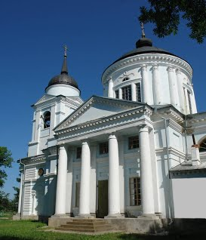

Іл. 1. Вознесенська церква в селі Матусів (Шполянський район).
Побудована у 1812–1818 рр.

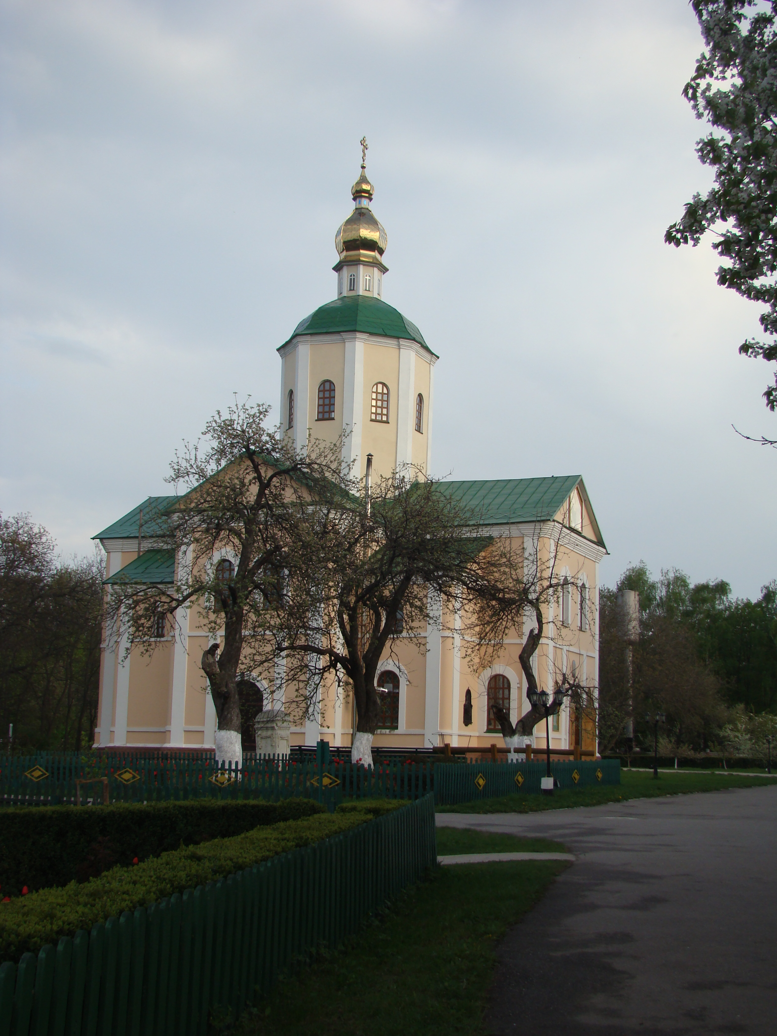

Іл. 2. Троїцька церква Мотроницького монастиря села Мельники
(Чигиринський район). Збудована 1804 р.

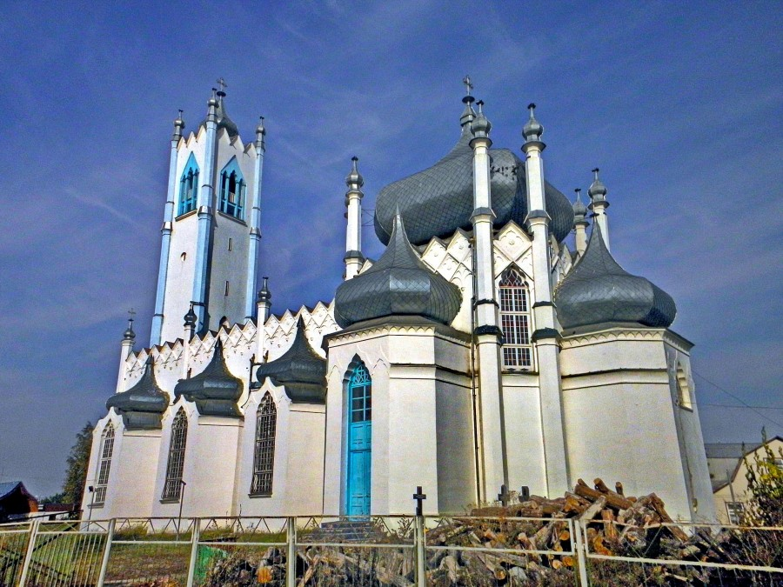

Іл. 3. Преображенська церква в селі Мошни (Черкаський район).
Побудована в 1830-1840 рр.

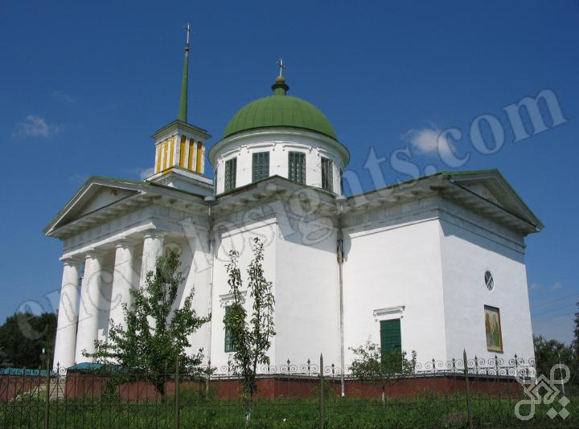

Іл. 4. Троїцька церква села Гельмязів (Золотоніський район). Збудована 1841 р.
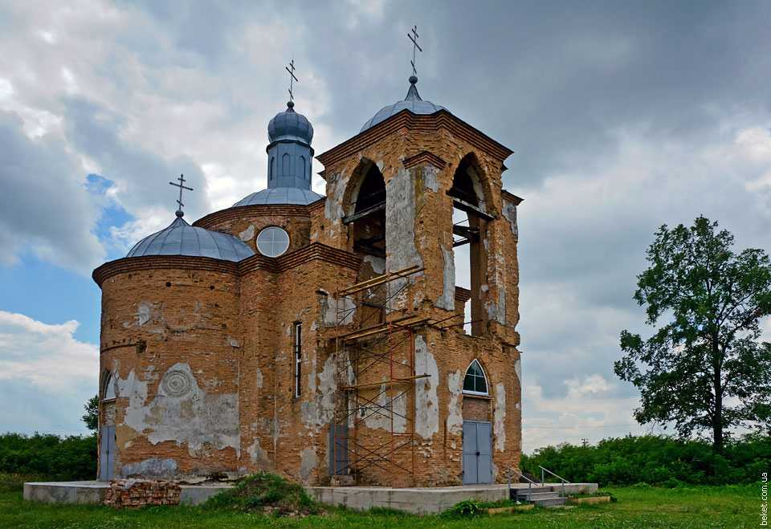

Іл. 5. Петропавлівська церква в селі Мойсівка (Драбівський район).
Побудована у 1808 р.

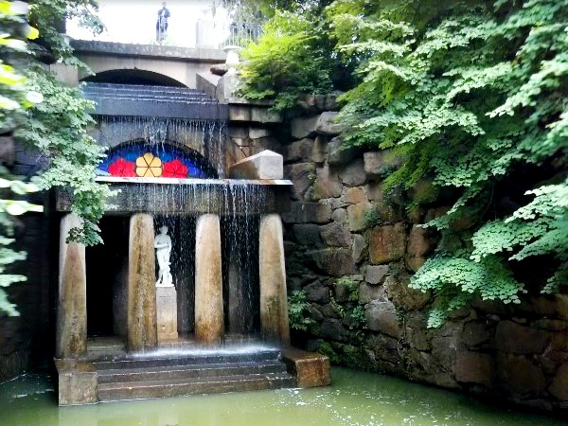

Іл. 6. Грот Венери (парк «Софіївка) в Умані. Побудований у 1796-1800 рр.
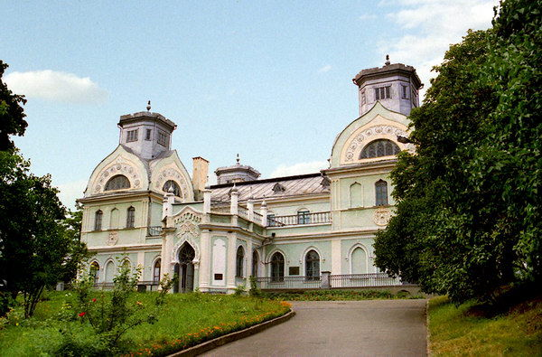

Іл. 7. Садиба Лопухіних в місті Корсунь-Шевченківський.
Побудована у 80-х рр. XVIII ст..

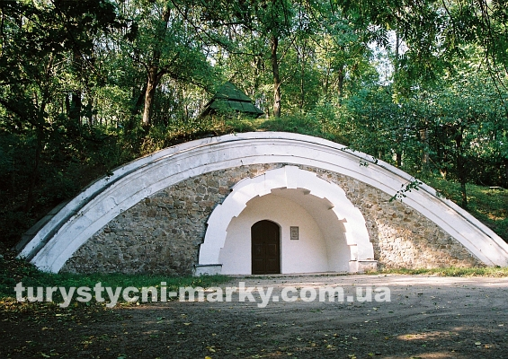

Іл.8. Грот декабристів (садиба Давидових) м. Кам`янка.
Побудований в кінціXVIII ст. Загальний вигляд.
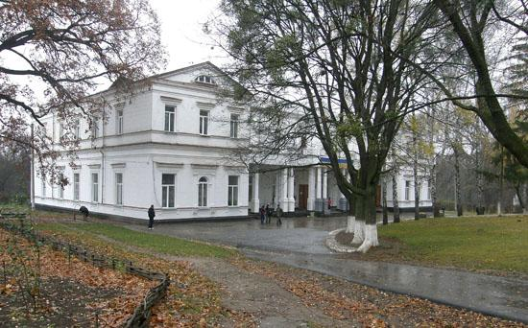

Іл. 9. Палац Абази в м. Шпола. Побудований у ХІХ ст.

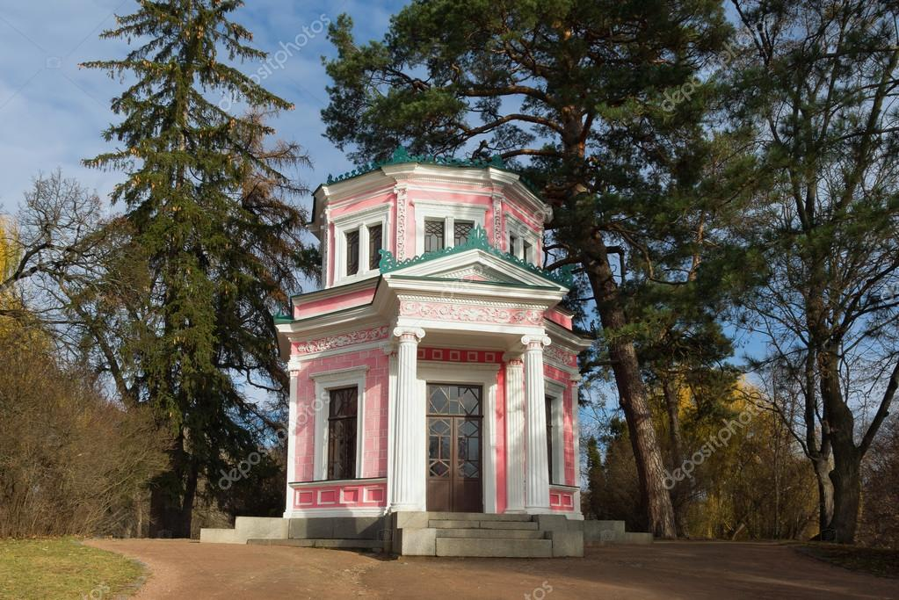
Іл.10. Рожевий павійльон (парк «Софіївка) в Умані.
Збудований у 1850-1852 рр.

